ESTUDO DE VIABILIDADE ECONÔMICA PARA IMPLANTAÇÃO DE GERAÇÃO DE ENERGIA ELÉTRICA POR MEIO DE PLACAS FOTOVOLTAICAS OU GERADORES A BIOGÁS

ALVES, Marcelo Henrique Flores¹
PIVATO, Lucas Ruzin² ZANINI, Weslen³

Resumo: Durante todo o século XX, a oferta farta de energia, obtida principalmente a partir dos combustíveis fósseis como petróleo e carvão mineral, deu suporte ao crescimento e às transformações da economia mundial. Já nos primeiros anos do século atual, o cenário mudou ao ser colocado à prova por uma nova realidade: a necessidade do desenvolvimento sustentável. Portanto é visível a crescente demanda por fontes renováveis de energia que possam suprir este elevado consumo, sendo assim, será desenvolvido um estudo relacionado à viabilidade econômica para implantação de geração de energia elétrica por meio de placas fotovoltaicas ou geradores a biogás em uma propriedade rural na cidade de Cafelândia no estado do Paraná. Este estudo permite que os acadêmicos tenham a oportunidade de concluir qual destas modalidades de geração é mais viável para a propriedade. A pesquisa será do tipo quantitativo, pois usaremos dados numéricos como: Consumo, quantidade de suínos, área em metros quadrados e capacidade de geração. A pesquisa também será da modalidade pesquisa de campo, pois será realizada uma visita técnica que nos dará informações sobre as características da propriedade e do modo de cultivo do proprietário, posteriormente após obter estes dados e informações serão feitos cálculos matemáticos de viabilidade econômica, TIR, Payback e a venda da energia demasiada. Após todas estas etapas do estudo teremos a conclusão sobre qual modalidade seria mais satisfatória para a propriedade e seu proprietário.
Palavras-chave: Energia Solar, Biogás, Viabilidade.

¹ Acadêmico do 4º ano do Curso de Administração da Faculdade de Cafelândia – FAC. E-mail: marcelohenrique_alves@hotmail.com
² Acadêmico do 4º ano do Curso de Administração da Faculdade de Cafelândia – FAC. E-mail: lucaspivatto91@hotmail.com
³ Professor do Curso de Administração da Faculdade de Cafelândia – FAC. E-mail: weslen_zanini@hotmail.com

INTRODUÇÃO

O município de Cafelândia está localizado na região oeste do estado do Paraná, e possui 18.120 habitantes segundo fontes do Instituto Brasileiro de Geografia e Estatística (IBGE) de 2019, a atividade econômica da região se concentra principalmente no agronegócio, a cidade possui uma cooperativa que fomenta a região, e conta com abatedouro de aves e peixes, unidade de produção de leitões, bezerras e novilhas, todos estes segmentos incentivam os produtores rurais da região a investirem no agronegócio, além do mais, esta emprega cerca de 10.000 funcionários, muitos do município de Cafelândia e outros de cidades vizinhas.
Os produtores rurais do município de Cafelândia podem cultivar uma variedade de segmentos, tais como: avicultura, piscicultura, suinocultura entre outros, isso se deve graças ao grande apoio da cooperativa. No entanto um dos principais problemas enfrentados pelos agricultores é o alto e crescente custo da energia elétrica, responsável pela maior parte dos custos, surgem então novas possibilidades de encontrar opções de energias renováveis e de menor custo, assim será desenvolvido o projeto de pesquisa em que será possível ampliar o conhecimento teórico sobre o assunto, sendo os primeiros passos na contribuição para administração de custos e viabilidade do tema proposto.
O estudo consiste em analisar a viabilidade econômica para implantação de um sistema de energia renovável, energia solar ou geradores a biogás. A propriedade oferece uma significativa capacidade de geração por meio de geradores a biogás, pelo fato de contemplar 2 (duas) granjas de suínos cuja quantidade é de 1200 (mil e duzentas) leitoas de terminação, estas geram diariamente grandes quantidades de matéria prima para que os geradores possam operar. Em se tratando do sistema fotovoltaico, a propriedade também oferece um amplo espaço para instalação das placas solares para captação de energia. Com o estudo, será possível concluir quais destas duas opções é mais vantajosa para a propriedade e para o seu proprietário.

FUNDAMENTAÇÃO TEÓRICA

  - ADMINISTRAÇÃO

A administração tem como objetivo orientar as organizações para que possam atingir o máximo de suas atividades, por meio dos métodos de gestão, planejamento, controle, direção e organização.
Segundo Chiavenato (2000, p. 7), “a tarefa da administração é a de interpretar os objetivos propostos pela organização e transformá-los em ação organizacional por meio do planejamento, organização, direção e controle de todos os esforços realizados [...]”.
A administração nada mais é do que a condução racional das atividades de uma organização. Assim, a Administração é imprescindível para a existência, sobrevivência e sucesso das organizações. Sem a Administração, as organizações jamais teriam condições de existir e crescer (CHIAVENATO, 1999, p. 1).

  - ADMINISTRAÇÃO FINANCEIRA E ORÇAMENTÁRIA

A administração financeira é a ciência que auxilia as organizações a maximizarem seu valor de mercado, conduzindo o administrador a organizar suas operações de forma que seus sócios e acionistas e a própria empresa alcance seus objetivos de curto, médio e longo prazo.
No que tange a administração financeira, Assaf Neto (2002) diz que a administração financeira “é um campo de estudo teórico e prático, que objetiva, essencialmente, assegurar um melhor e mais eficiente processo empresarial de captação e alocação de recursos de capital”.
Para Cheng e Mendes (1989) a gestão administrativo-financeira pode ser definida como a gestão dos fluxos monetários derivados da atividade operacional da empresa, em termos de suas respectivas ocorrências no tempo. Ela objetiva encontrar o equilíbrio entre a “rentabilidade” (maximização dos retornos dos proprietários da empresa) e a “liquidez” (que se refere à capacidade de a empresa honrar seus compromissos nos prazos contratados). Isto é, está implícita na necessidade da Gestão financeira a busca do equilíbrio entre gerar lucros e manter caixa. Assim sendo, pode-se dizer que a gestão financeira está preocupada com a administração das entradas e saídas de recursos monetários provenientes da atividade operacional da empresa, ou seja, com a administração do fluxo de disponibilidade da empresa.

  - CONTABILIDADE GERENCIAL E CUSTO

A Contabilidade Gerencial é o ramo da Contabilidade que tem por objetivo fornecer planos aos administradores de empresas que possam auxiliar em suas funções gerenciais. Visa a melhor utilização dos recursos econômicos da empresa, através de um apropriado controle dos materiais efetuado por um sistema de informação gerencial (CREPALDI, 2004).
Em um mercado altamente competitivo, o conhecimento e o saber desenvolver uma boa administração são fatores determinantes para o sucesso da empresa. Sendo assim, não se pode recusar um bom plano para os cálculos de custos, pois eles são ferramentas auxiliares para uma boa administração e lucratividade (MEGLIORINI, 2002).
De acordo com Nascimento (2002, p. 25) “Custo é o somatório dos bens e serviços consumidos ou utilizados na produção de novos bens ou serviços, traduzidos em unidades monetárias”. De grande importância para a gestão de negócios, a correta diferenciação dos gastos em custo e despesas se faz necessária já que a contabilidade trata ambas de forma 40 diferente. Assim sendo, a despesa vai para o resultado e não será recuperada, enquanto o custo vai para o produto e será recuperado por ocasião da venda do produto (MEGLIORINI, 2002). Deste modo, para fixar o preço de venda de um produto, o empresário leva em conta o custo de fabricação dos produtos que acontece na área de produção, as despesas administrativas, comerciais e financeiras que ocorrem nas áreas administrativa e comercial, além da margem de lucro (RIBEIRO, 2014).

  - ENERGIA SOLAR

O sol é a única estrela do nosso sistema solar localizado em seu centro. A energia que vem do sol, na forma de radiação solar, sustenta quase toda a vida na Terra por meio de fotossíntese e conduz o clima e o tempo na terra (KALOGIROU, 2016).
Para Alves (2003) o sol é indubitavelmente a fonte de energia inesgotável da Terra. Funciona como um imenso reator a promover uma permanente fusão termonuclear, fundindo átomos de hidrogênio e fundindo hélio.
Pítsica (2015) explica que a energia solar é captada por painéis solares construídos a partir de células fotovoltaicas que transformam a luz do sol em energia elétrica ou

mecânica. Sendo assim pode-se constatar que a energia solar é uma fonte econômica de geração de energia, pois o sol é inesgotável.

  - BIOGÁS

A biodigestão anaeróbia é um processo que transforma os dejetos gerados na suinocultura em biogás (LA FARGE, 1995).
O biogás é uma fonte renovável de energia formada por uma mistura de metano (CH4) e de gás carbônico (CO2), com concentrações de 65% e 35%, respectivamente, e pode substituir as fontes convencionais na produção de suínos (OLIVEIRA E HIGARASHI, 2006; GUSMÃO, 2008).
A inclusão da análise econômica é ainda pouco explorada. Com a perspectiva de comercialização de créditos de carbono, houve, a partir de 2005, um crescente interesse e aumento na adoção de biodigestores pelos produtores de suínos (MCT, 2009). Isso levou a um considerável incremento na disponibilidade de biogás e ao surgimento da alternativa da geração de energia elétrica que pode ser aproveitada no sistema de produção ou ser vendida para as concessionárias.

  - GERAÇÃO DISTRIBUÍDA

Segundo o Instituto Nacional de Eficiência Energética (2008), Geração Distribuída (GD) é geração de energia que se caracteriza por estar próxima do consumidor, portanto economiza no sistema de transmissão e nas perdas do sistema em geral. Ainda de acordo com o INEE, essa geração independe de potência, tecnologia e fonte de energia. Dessa forma, entram na lista de exemplos de geração distribuída os cogeradores, painéis fotovoltaicos, geradores de emergência e pequenas centrais elétricas.
Em resumo, a geração distribuída nada mais é do que o consumidor manter-se ligado eletricamente em paralelo com rede de fornecimento de energia elétrica, na maior parte do tempo o mesmo utiliza sua geração própria, em eventuais ocasiões ele permanece alimentado pela rede elétrica da concessionária, isso faz com que diminua seus custos com energia elétrica.

METODOLOGIA DA PESQUISA

Discorrer sobre pesquisa metodológica, exige esforço do pesquisador, pois para obter certas informações e dados faz com que o mesmo tenha que realizar pesquisas de campo, ou seja, se deslocar até o local pesquisado e coletar informações sobre assunto. O ramo da metodologia possui diversos tipos de pesquisa, dentre eles podemos destacar a pesquisa quantitativa, em que o pesquisador classifica o método científico que utiliza diferentes técnicas estatísticas para quantificar opiniões e informações para um determinado estudo, e ainda segundo (MALHOTRA et al, 2005) a pesquisa quantitativa tem por objetivo quantificar os dados e generalizar os resultados das amostras. A amostra é grande, a coleta de dados estruturada e a análise segue o rigor estatístico.
A pesquisa que será realizada é do tipo quantitativo, pois utilizaremos dados coletados em campo, será realizada uma visita técnica que nos dará possibilidade de obter informações da propriedade. Além dos dados quantitativos, a pesquisa também pode ser entendida como qualitativa, uma vez que também leva em consideração a opinião do proprietário da área pesquisada.
A pesquisa de campo é uma fase que é realizada após o estudo bibliográfico, para que o pesquisador tenha um bom conhecimento sobre o assunto, pois é nesta etapa em que ele vai definir os objetivos da pesquisa, as hipóteses, definir qual é o meio de coleta de dados, tamanho da amostra e como os dados serão tabulados e analisados. As pesquisas de campo podem ser dos seguintes tipos (MARCONI E LAKATOS, 1996):
- Quantitativas-Descritivas: investigação empírica, com o objetivo de conferir hipóteses, delineamento de um problema, análise de um fato, avaliação de programa e isolamento de variáveis principais (MARCONI E LAKATOS, 1996). É uma pesquisa quantitativa, que usa técnicas de coleta de dados, que podem ser: entrevistas, questionários, formulários, etc.
- Exploratórias: tem como finalidade aprofundar o conhecimento do pesquisador sobre o assunto estudado. Pode ser usada, para facilitar a elaboração de um questionário ou para servir de base a uma futura pesquisa, ajudando a formular hipóteses, ou na formulação mais precisa dos problemas de pesquisa (MATTAR, 1996). Também visa clarificar conceitos, ajudar no delineamento do projeto final da pesquisa e estudar pesquisas semelhantes, verificando os seus métodos e resultados. Como método de coleta de dados, utiliza questionários, entrevistas, observação participante, etc.

- Experimentais: tem como objetivo testar uma hipótese tipo causa-efeito. Esse tipo de estudo utiliza projetos experimentais que incluem os seguintes fatores: grupo de controle, seleção da amostra probabilística e manipulação de variáveis independentes com o objetivo de controlar ao máximo os fatores pertinentes (MARCONI & LAKATOS, 1996). Pode ser utilizada no campo ou no laboratório. No estudo de campo, visa à compreensão de aspectos da sociedade. A pesquisa de laboratório é o estudo de pessoas, animais ou minerais em ambientes controlados, sendo o tipo de pesquisa mais difícil de ser conduzida, mas mais exata.

APRESENTAÇÃO E ANÁLISE DOS DADOS

Para avaliarmos os custos de implantação de fontes de energias renováveis na propriedade, foi elaborado um estudo em que foram analisados fatores relevantes como, capacidade de geração que a propriedade oferece, custos de implantação além da análise de viabilidade econômica.
O estudo pretende comparar duas opções de geração distribuída, sendo elas, por meio de placas fotovoltaicas ou gerador a biogás, desta forma para realizar o dimensionamento será considerado a mesma potência instalada para os dois sistemas, para assim termos uma comparação justa, nas duas opções o sistema atenderá a demanda de energia elétrica da propriedade e o excedente será comercializado com a mesma tarifa de energia praticada na unidade.
Foi definido que para ambos os sistemas a potência total será de 75 kW (Kilowatt), pois segundo a NTC 901100 da Companhia Paranaense de Energia (Copel), está é a potência máxima que pode ser conectada a uma unidade atendida em baixa tensão.

  - ENERGIA SOLAR

Toda a energia usada pelo ser humano tem origem no Sol. A energia da biomassa, ou da matéria orgânica, tem origem na energia solar através da fotossíntese, que converte a energia solar em energia química. A energia da água dos rios normalmente usada para mover turbinas hidráulicas, tem origem na evaporação, nas chuvas e no degelo provocados pelo calor advindo do Sol. A energia dos ventos tem origem nas diferenças de temperatura e pressão atmosférica ocasionadas pelo aquecimento solar. Os combustíveis fósseis como o carvão, gás natural e petróleo, resultado da decomposição

de matéria orgânica e produzida há milhões de anos, também tem origem na energia solar (VILLALVA, 2015).

Instalação de sistema de geração distribuída fotovoltaico

Os métodos de instalação do sistema seguirão as normas técnicas vigentes implementadas pela Agência Nacional de Energia Elétrica (ANEEL).
As placas fotovoltaicas serão instaladas sobre a cobertura por meio de estruturas metálicas, a área total de cobertura disponível para a instalação das placas fotovoltaicas é de 876 m².

Figura 1: Placas FV sobre cobertura de granja de suínos
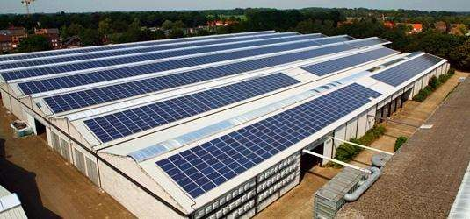
Fonte: Portal R2S (2020).

Baseando-se em estudos, artigos e literatura da área recomenda-se que as placas solares sejam instaladas voltadas para o Norte, que garante melhor capacidade de geração possível.
A orientação dos módulos deve ser feita de modo que sua parte frontal fique no sentido do Norte geográfico. Para exatidão nessa orientação, é indispensável o uso de uma bússola que esteja corretamente calibrada. É importante atentar que a bússola indica o Norte Magnético, que é diferente do Norte Geográfico devido a declinação magnética, porém para a instalação do equipamento pode-se adotar o Norte Geográfico sem muito erro (GUZZO; SOLARTERRA, 2008).

A área disponível na propriedade que foi estudada, possui um local bastante favorável para esta instalação.

Figura 2: Imagem aérea dos barracões
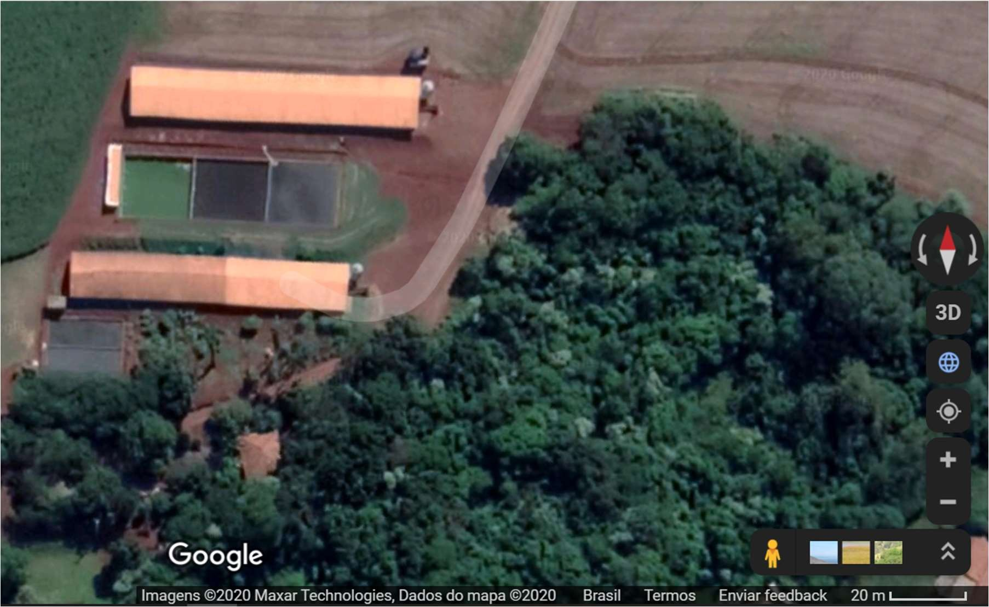
Fonte: Google Maps (2020).

Na figura 1 podemos notar que uma das faces do telhado dos dois barracões possuem faces voltadas para o Norte, conforme bússola fornecida pelo site do Google Maps, o que os torna muito favoráveis para a geração de energia do sistema fotovoltaico.

Dimensionamento do sistema fotovoltaico

Para um dimensionamento correto, é necessário que seja feito uma análise do consumo de energia elétrica da propriedade, com um histórico de ao menos doze meses, para obter uma melhor assertividade.

Quadro 1: Consumo de energia elétrica em um período de doze meses do ano de 2019

HISTÓRICO DE CONSUMO DE ENERGIA ELÉTRICA
MÊS | KWH | VALOR
JANEIRO | 583 | R$261,96
FEVEREIRO | 581 | R$268,49
MARÇO | 537 | R$239,99
ABRIL | 574 | R$271,74
MAIO | 560 | R$261,98
JUNHO | 514 | R$235,23
JULHO | 561 | R$228,41
AGOSTO | 747 | R$297,89
SETEMBRO | 664 | R$260,62
OUTUBRO | 577 | R$219,22
NOVEMBRO | 515 | R$187,42
DEZEMBRO | 666 | R$256,69
MÉDIA | 589,91 | R$249,13
Fonte: Autores (2020).

A primeira etapa do dimensionamento do sistema consiste em calcular o número de módulos fotovoltaicos necessários para atender a potência total.
Formula 1: Cálculo de quantidade de placas
𝑃

𝑄𝑃 =

𝑄𝑃 =

𝑆 75000
330

𝑄𝑃 = 227
Fonte: Autores (2020). Sendo:
QP: Quantidade de módulos fotovoltaicos P: Potência total do sistema [kWp]
S: Potência unitária do módulo fotovoltaico [Wp]

Para atingirmos a esta quantia será necessário a instalação de 227 placas de 330W (Watts), elas possuem dimensões de 2 m², totalizando 795 m² de área de instalação.

A capacidade de geração do sistema fotovoltaico pode ser determinada pela curva de irradiação solar e para chegar neste resultado é levado em consideração a latitude e a longitude do local onde será instalado os módulos fotovoltaicos.

Figura 3: Capacidade de geração
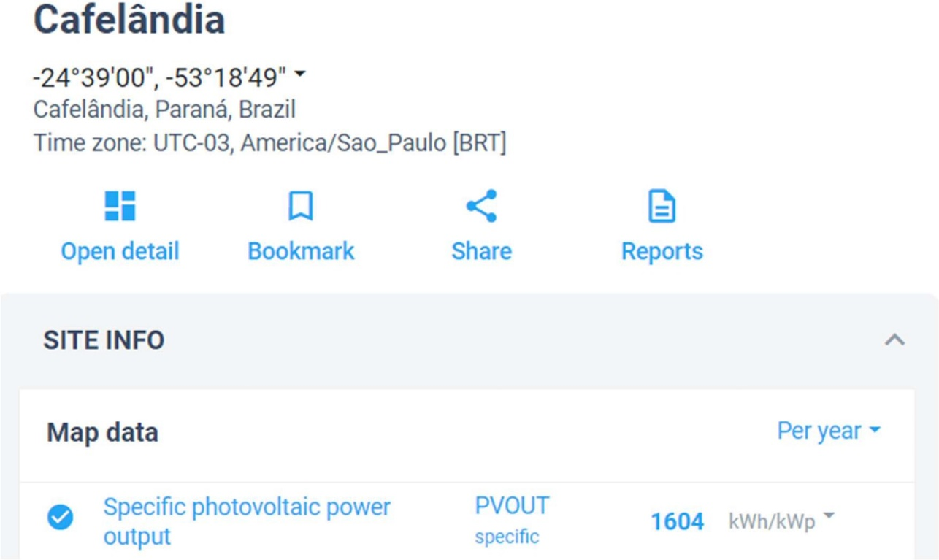
Fonte: Global solar atlas (2020).

De acordo com a figura 2, podemos observar que a capacidade de geração da localização em que será instalado os módulos fotovoltaicos é de 1604 kWh/kWp ao ano.
Sendo assim, a geração estimada ao ano para o sistema estudado neste artigo pode ser obtida pela fórmula abaixo.

Formula 2: Capacidade de geração
𝐶𝐺 = 𝑃 ∗1604
𝐶𝐺 = 75.000 ∗ 1604
𝐶𝐺 = 120300
Fonte: Autores (2020). Sendo:
CG: Capacidade de geração [kWh] P: Potência total do sistema [kWp] 1604: kWh/kWp

Investimento financeiro

O investimento financeiro necessário para implantação do sistema foi obtido através de orçamentos solicitados a empresas do ramo, conforme quadro 2.

Quadro 2: Investimento financeiro para implantação de sistema de geração fotovoltaico de 75kWp.
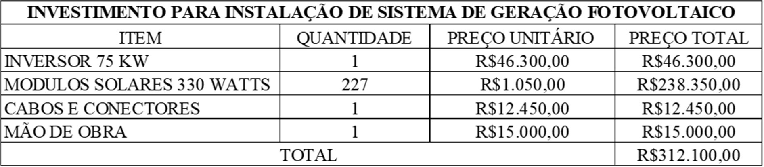
Fonte: Autores (2020).

Nesta simulação, a captação dos recursos será proveniente de financiamento junto às instituições financeiras.
O modelo de financiamento adotado é do tipo PRICE, com taxa de 6% a.a, conforme quadro 3.

Quadro 3: Demonstrativo das parcelas do financiamento.

Financiamento |  | 312.100,00 | SISTEMA FOTOVOLTAICO
PRICE | 6% | a.a
Perído | Juros | Amortização | PMT | Saldo
0 | x | x | x | R$ 312.100,00
1 | R$ 18.726,00 | R$ 23.678,39 | R$ 42.404,39 | R$ 288.421,61
2 | R$ 17.305,30 | R$ 25.099,09 | R$ 42.404,39 | R$ 263.322,52
3 | R$ 15.799,35 | R$ 26.605,04 | R$ 42.404,39 | R$ 236.717,48
4 | R$ 14.203,05 | R$ 28.201,34 | R$ 42.404,39 | R$ 208.516,14
5 | R$ 12.510,97 | R$ 29.893,42 | R$ 42.404,39 | R$ 178.622,72
6 | R$ 10.717,36 | R$ 31.687,03 | R$ 42.404,39 | R$ 146.935,69
7 | R$ 8.816,14 | R$ 33.588,25 | R$ 42.404,39 | R$ 113.347,44
8 | R$ 6.800,85 | R$ 35.603,54 | R$ 42.404,39 | R$ 77.743,90
9 | R$ 4.664,63 | R$ 37.739,76 | R$ 42.404,39 | R$ 40.004,14
10 | R$ 2.400,25 | R$ 40.004,14 | R$ 42.404,39 | -R$ 0,00
Total | R$ 111.943,90 | R$ 312.100,00 | R$ 424.043,90
Fonte: Autores (2020).

Preliminarmente a análise de viabilidade financeira é necessário definir alguns parâmetros e variáveis envolvidas no cálculo, conforme quadro 4.

Quadro 4: Parâmetros financeiros

Parâmetros financeiros
Prazo do projeto [anos] | 25
Custo Operação & Manutenção [%] | 1,00%
Perdas do sistema | 10,00%
Aumento anual da tarifa de energia [%] | 4,00%
Degradação anual dos módulos | 0,80%
Investimento total [R$] | R$ 312.100,00
Fonte: Autores (2020).

Para realizar a análise de viabilidade financeira foi calculado o fluxo de caixa anual do projeto, levando em conta todas as receitas e despesas.
O quadro 5 apresenta os cálculos para o horizonte de 5 anos, de modo a exemplificar o método utilizado.

Quadro 5: Análise de viabilidade financeira

Ano | 1 | 2 | 3 | 4 | 5 | 6
Geração anual [kWh] | 108.270 | 107.404 | 106.545 | 105.692 | 104.847 | 104.008
Aumento da tarifa [%] |  | 4,0% | 4,0% | 4,0% | 4,0% | 4,0%
Tarifa de energia [R$ / kWh] | 0,39 | 0,41 | 0,42 | 0,44 | 0,46 | 0,47
Receita [R$] | 42.225 | 43.563 | 44.943 | 46.367 | 47.836 | 49.351
Custo O & M [R$] | -3.121 | -3.121 | -3.121 | -3.121 | -3.121 | -3.121
Parcela Financimaneto [R$] | -42.404 | -42.404 | -42.404 | -42.404 | -42.404 | -42.404
Fluxo de caixa operação [R$] | -3.300 | -1.962 | -582 | 841 | 2.310 | 3.826
Investimento [R$]
Fluxo de caixa anual [R$] | -3.300 | -1.962 | -582 | 841 | 2.310 | 3.826
Fluxo de caixa acumulado [R$] | -3.300 | -5.262 | -5.845 | -5.003 | -2.693 | 1.133
Fonte: Autores (2020).

No quadro 5 é importante salientar alguns itens: A geração anual expressa na linha 2 tem um decréscimo no decorrer dos anos, devido a degradação anual dos módulos fotovoltaicos.
A receita proveniente da geração de energia elétrica apresenta crescimento com o passar do tempo graças a aumento anual da tarifa de energia.

A parcela do financiamento expressa na linha 7 apresenta um valor fixo, conforme quadro 3.
Analisando o fluxo de caixa anual na linha 10, observa-se que já no quarto ano é possível obter uma economia mesmo com o pagamento da parcela do financiamento.

Quadro 6: Resultados da análise

Resultados
Economia no primeiro ano [R$] | -3.300
Payback descontado [anos] | 5,7
Taxa interna de retorno TIR | 52,8%
VPL em 25 anos[R$] | 1.071.846
Fonte: Autores (2020).

Aplicando as ferramentas de análise financeira, conforme apresentadas no Quadro 6 e Gráfico 1, é mostrado que o sistema de geração fotovoltaico possui um payback de 5,7 anos, ou seja, a partir do sexto ano o fluxo de caixa acumulado do projeto passa a ser positivo, apresenta uma TIR de 52,8% e um VPL para 25 anos de projeto de R$ 1.071.846,00.

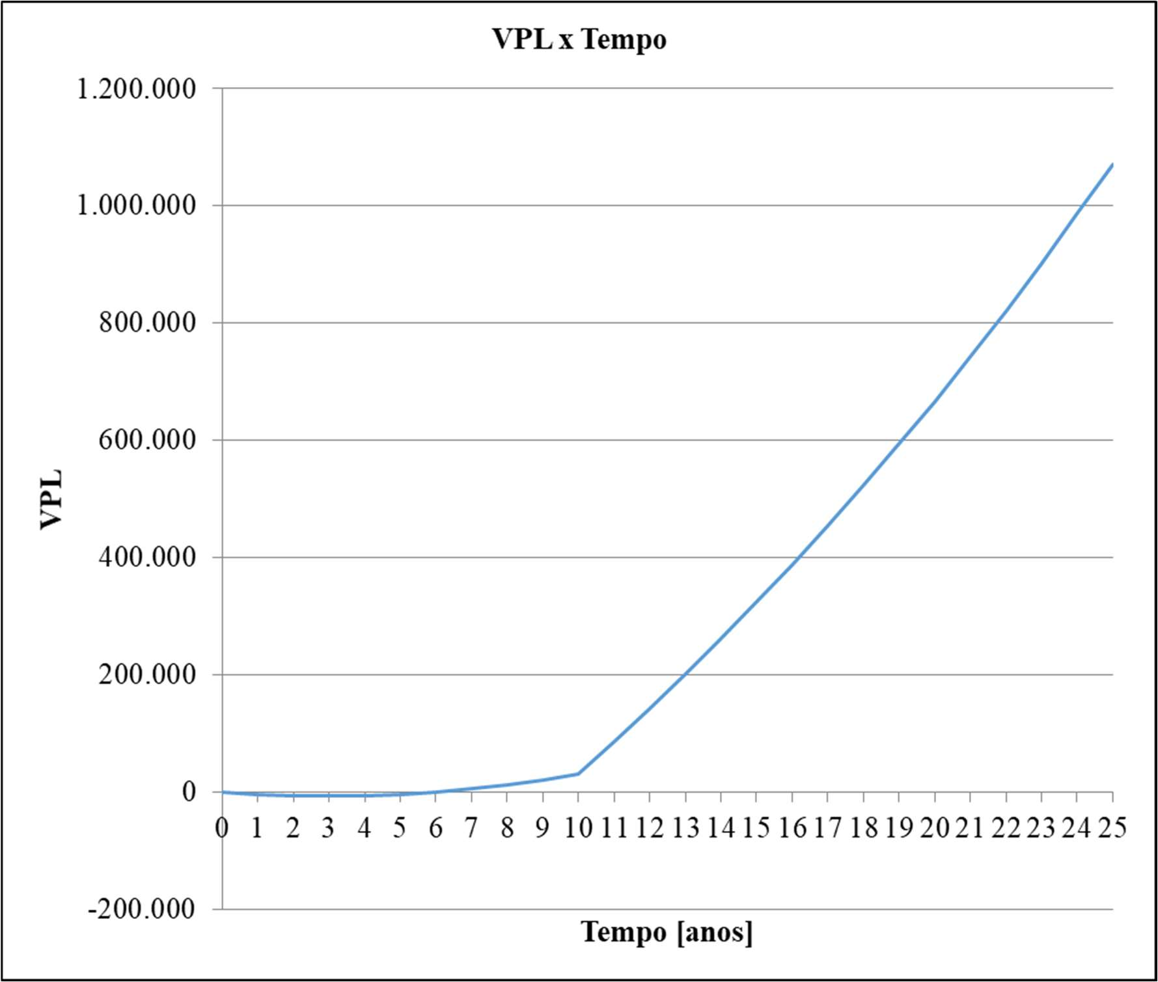
Gráfico 1: Gráfico VPL Fotovoltaico
Fonte: Autores (2020).

A informação apresentada anteriormente é ratificada ao notarmos que o Gráfico 1 cruza o eixo temporal na data supracitada, relembrando, 5,7 anos.

  - GERADOR A BIOGÁS

A implantação de um sistema de Geração Distribuída (GD) por meio de geradores a biogás é viabilizada através de um processo natural de decomposição de matéria orgânica, neste caso, os dejetos de suínos, que formam os gases Metano (CH4) e Dióxido de carbono (CO2). Sem este processo não seria possível a implantação de um sistema com estas características, pois o combustível para o gerador de energia elétrica que está sendo abordado no estudo deste artigo utiliza os gases provenientes da decomposição dos dejetos dos suínos.

Segundo a Embrapa, o biogás é um gás resultante da fermentação anaeróbia (em ausência de oxigênio livre do ar) da matéria orgânica. Resíduos vegetais e dejetos de animais, como suínos, aves e bovinos de leite, podem ser tratados com sucesso em biodigestores, produzindo biogás e biofertilizante (subproduto do processo), reduzindo o poder poluente que o despejo in natura dos resíduos causa ao meio ambiente.
A propriedade da qual se trata este artigo oferece condições para que seja possível o funcionamento de uma máquina geradora de energia elétrica, graças as duas granjas de matrizes de terminação que comportam 1200 animais, estas produzem uma quantia de dejetos que após o seu período de tratamento produz o biogás.

Instalação do sistema

O sistema de geração a biogás é composto, basicamente, por:
      - Lagoa de decantação: esta lagoa recebe os dejetos das granjas e é responsável por fazer a separação da parte líquida (que é utilizada dentro do biodigestor) e sólida. Normalmente, esta lagoa possuí um sistema de recirculação para otimizar esse processo.
      - Caixa de areia: este componente do processo faz um refino do líquido que irá ser enviado ao biodigestor.
      - Biodigestor: consiste em um balão de lona que recepciona o líquido proveniente da caixa de areia. Conforme o gás vai sendo gerado em seu interior essa bolsa armazena o gás que será utilizado no gerador.
      - Filtro de gás: tem por função eliminar substâncias nocivas aos geradores, por exemplo, compostos de enxofre.
      - Gerador: processa o biogás para a produção de energia elétrica.
      - Lagoa de biofertilizante: o biofertilizante é um subproduto do processo. Este é formado por um componente líquido que saí do biodigestor.

Figura 4: Modelo de Biodigestor lagoa coberta
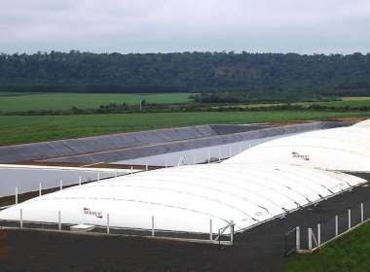
Fonte: Rural pecuária (2020).

Figura 5: Modelo de gerador a Biogás
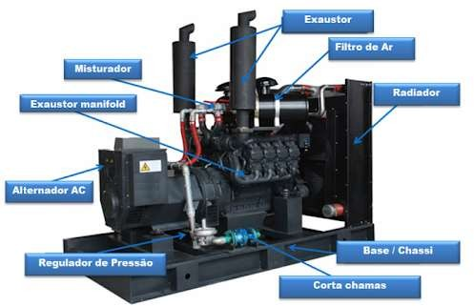
Fonte: Gaiatec Sistemas (2020).

Comumente, a instalação do gerador de energia é feita em abrigo de alvenaria fechado. No entanto, este abrigo requer ventilação para reduzir o aquecimento do ambiente, pois pode degradar suas peças e componentes.
Preferencialmente, o gerador deve ser instalado próximo ao biodigestor para facilitar a conexão das tubulações de biogás que o alimentam. Desta forma, é possível a redução de custos na implantação do sistema e há menor probabilidade de rompimento da tubulação com desperdício de combustível.
O biodigestor deve ter a capacidade de comportar os gases formados no processo de decomposição da matéria orgânica das 1200 matrizes da granja de terminação.
Um dos componentes do processo de tratamento dos dejetos para viabilizar sua utilização nos geradores consiste em um filtro de biogás. Este filtro visa melhorar a qualidade do biogás evitando a degradação precoce dos equipamentos, reduzindo custos com manutenção e aumentando sua vida útil.

Dimensionamento do sistema

Para um correto dimensionamento do sistema como um todo, é preciso avaliar diversos fatores, começando primordialmente pela quantidade de dejetos que a granja é capaz de proporcionar diariamente.

Quadro 7: Produção média diária de esterco (kg), esterco + urina (kg) e dejetos líquidos
(L) por animal por fase.

Categoria de suínos | Esterco | Esterco+Urina | Dejetos Liquidos
25-100 kg | 2,3 | 4,9 | 7
Porcas em Gestação | 3,6 | 11 | 16
Porcas em Lactação | 6,4 | 18 | 27
Machos | 3 | 6 | 9
Leitões Desmamados | 0,35 | 0,95 | 1,4
Média | 2,35 | 5,8 | 8,6
Fonte: Oliveira (1993).

Tendo referências da quantidade de dejetos que animais de terminação são capazes de produzir diariamente é possível dimensionar a capacidade da lagoa de decantação.
Formula 3: Dimensionamento da lagoa de decantação
𝐷𝐵 = 𝑄𝐷𝐿 ∗ 𝑄𝐴
𝐷𝐵 = 7 ∗ 1200
𝐷𝐵 = 8400
Fonte: Autores (2020). Sendo:
DB: Dimensionamento da lagoa de decantação [Litros] QDL: Quantidade de Dejetos Líquidos [Kilogramas] QA: Quantidade de animais [Quantidade]

Na fórmula 3 podemos notar que o resultado é de 8.400 litros, ou seja, a lagoa de decantação precisa armazenar no mínimo cerca de 8.400 litros diariamente, após os dejetos serem decantados são enviados a caixa de areia, de modo que seja feito uma espécie de refino do líquido resultante da decantação, posteriormente este líquido é enviado para o biodigestor.

O biodigestor será do tipo lagoa coberta e o líquido resultante das etapas anteriores é enviado para o seu interior e permanece fora de contato com oxigênio, a ausência do oxigênio faz com que o líquido dos dejetos passe por um processo bioquímico realizado pelas bactérias presentes no local, isso faz com que o processo de decomposição da matéria orgânica se acelere, após alguns dias o biogás é produzido, que é um composto de Metano (CH4) e Dióxido Carbono (CO2).
Também é necessário dimensionar o biodigestor, pois os gases formados inflam o balão e a lagoa acumula vários litros de dejetos, para dimensionarmos o biodigestor realizamos alguns cálculos conforme a Fórmula 4.

Fórmula 4: Dimensionamento do biodigestor
𝐷𝐵𝐼 = 𝑄𝐷𝐿 ∗ 𝑄𝐴 ∗ 𝐷
𝐷𝐵𝐼 = 7 ∗ 1200 ∗ 40
𝐷𝐵𝐼 = 336.000
Fonte: Autores (2020). Sendo:
DBI: Dimensionamento do Biodigestor [Litros] QDL: Quantidade de Dejetos Líquidos [Kilogramas] QA: Quantidade de animais [Quantidade]
D: Quantidade mínima de dias para formação do biogás [Dias]

O Biodigestor deve ter a capacidade de armazenar cerca de 8.400 litros de dejetos diários em regime contínuo por cerca de 40 dias, resultando 336 m³ de líquido conforme Fórmula 4.
O dimensionamento do gerador será de acordo com a NTC 901100 da Companhia Paranaense de Energia (Copel), a qual informa que para instalações em baixa tensão, a carga máxima permitida é de 75 kW ou 200 Amperes, em virtude destas diretrizes foi determinado que a potência do gerador será de 75 kW
Tendo informações de que o gerador possui a potência de 75 kW é possível determinarmos a quantidade de energia que será gerada por ele, no entanto, necessitamos de algumas informações como a quantidade de biogás que temos disponível na propriedade, pois segundo Oliveira (1993), a produção de biogás de um suíno adulto, em fase de terminação, é de aproximadamente 0,24 m3 /dia.

Quadro 8: Capacidade de produção diária de metano para matrizes de terminação.

Animal (peso vivo) | Kg esterco/animal/dia | m³ biogás/ kg esterco | m³ biogás/kg SV | m³ biogás/animal/dia
Bovino (500 kg) | 10,0 - 15,0 | 0,038 | 0,094 - 0,31 | 0,36
Suíno (90 kg) | 2,3 - 2,8 | 0,079 | 0,37 - 0,50 | 0,24
Aves (2,5 kg) | 0,12 - 0,18 | 0,05 | 0,31 - 0,62 | 0,014
Fonte: Oliveira (1993).

Formula 5: Quantidade de biogás disponível
𝑄𝐵 = 𝑄𝑀 ∗ 𝐵𝑀
𝑄𝐵 = 1200 ∗ 0,24
𝑄𝐵 = 288
Fonte: Autores (2020). Sendo:
QB: Quantidade de Biogás [m³]
QM: Quantidade de Matrizes [Unidades] BM: Biogás por Matriz/dia [m³]

Visto que a Fórmula 5 demonstrou a quantidade disponível de Biogás na propriedade em questão, daí em diante é possível determinar as horas trabalhadas e posteriormente a geração de energia mensal.
O gerador de 75 kW consome em média 47 m³ de biogás por hora, segundo dados fornecidos pelo próprio fabricante, sendo assim determinamos a quantidade de horas diárias trabalhadas conforme Fórmula 6.

Fórmula 6: Horas diárias trabalhadas
𝑄𝐵𝐷

𝐻𝑇 =

𝐻𝑇 =

𝐶 288
47

𝐻𝑇 = 6,12
Fonte: Autores (2020). Sendo:
HT: Horas trabalhadas [Horas]
QBD: Quantidade de Biogás disponível [m³] C: Consumo do gerador [m³]

Fórmula 7: Capacidade de geração
𝐶𝐺 = 𝑃𝐺 ∗ 𝐻𝑇 ∗ 30
𝐶𝐺 = 75 ∗ 6,12 ∗ 30
𝐶𝐺 = 13.770
Fonte: Autores (2020). Sendo:
CG: Capacidade de geração [kWh] PG: Potência do gerador [kW] HT: Horas diárias trabalhadas
30: Dias do mês

Na fórmula 7, podemos notar que após efetuar todos os cálculos anteriores chegamos à conclusão que a capacidade de geração do gerador de 75 Kw operando cerca de 6,12 horas diárias com 288 m³ de biogás disponíveis é de cerca de 13.770 kWh mensais.

4.1.3 Investimento Financeiro

Assim como na opção de GD por meio de placas fotovoltaicas, o investimento financeiro para instalação de geração por meio de gerador a biogás também será financiado junto a instituições financeiras, o investimento total para implantação do sistema está disposto conforme quadro 9.

Quadro 9: Investimento financeiro para implantação de sistema de geração a biogás

Item | Quantidade | Valor
Gerador/painéis GD e projetos GD | 1 | R$207.563,00
Biodigestor 450 m³ | 1 | R$98.000,00
Sistema de tratamento de gás | 1 | R$22.500,00
Escavação do biodigestor | 1 | R$10.000,00
Escavação das valas de ancoragem e gásoduto | 1 | R$9.000,00
Mão de obra para construção | 1 | R$13.000,00
Materiais para instalação elétrica | 1 | R$6.500,00
Mão de obra para instalação elétrica | 1 | R$2.500,00
Total |  | R$369.063,00
Fonte: Autores (2020).

O quadro 9 apresenta o valor total de investimento para implantação do sistema, que é de R$ 369.063,00, posteriormente será pago parcelas anuais conforme quadro 10.

Quadro 10: Demonstrativo das parcelas do financiamento

Financiamento |  |  | 369.063,00 | GERAÇÃO A BIOGÁS
PRICE | 6% |  | a.a
Perído | Juros |  | Amortização | PMT | Saldo
0 | x |  | x | x | R$ | 369.063,00
1 | R$ | 22.143,78 | R$ 28.000,06 | R$ 50.143,84 | R$ | 341.062,94
2 | R$ | 20.463,78 | R$ 29.680,06 | R$ 50.143,84 | R$ | 311.382,88
3 | R$ | 18.682,97 | R$ 31.460,86 | R$ 50.143,84 | R$ | 279.922,02
4 | R$ | 16.795,32 | R$ 33.348,52 | R$ 50.143,84 | R$ | 246.573,51
5 | R$ | 14.794,41 | R$ 35.349,43 | R$ 50.143,84 | R$ | 211.224,08
6 | R$ | 12.673,44 | R$ 37.470,39 | R$ 50.143,84 | R$ | 173.753,69
7 | R$ | 10.425,22 | R$ 39.718,61 | R$ 50.143,84 | R$ | 134.035,07
8 | R$ | 8.042,10 | R$ 42.101,73 | R$ 50.143,84 | R$ | 91.933,34
9 | R$ | 5.516,00 | R$ 44.627,84 | R$ 50.143,84 | R$ | 47.305,51
10 | R$ | 2.838,33 | R$ 47.305,51 | R$ 50.143,84 | -R$ | 0,00
Total | R$ 132.375,36 |  | R$ 369.063,00 | R$ 501.438,36
Fonte: Autores (2020).
No Quadro 11, está representado algumas variáveis que influenciam diretamente na geração, tais como:
- Potência do gerador;
- Quantidade suínos na granja
- Quantidade de Biogás disponível
- Consumo do gerador
- Horas trabalhadas diariamente
Estas variáveis estão totalmente ligadas a geração que consequentemente alteram o fluxo de caixa, pois a comercialização do excedente de energia elétrica faz com que a receita gerada seja modificada.

Quadro 11: Parâmetros financeiros

Sistema de Geração a Biogás
Potência instalada [kW] | 75,0
Fator Capacidade | 90%
Plantel de suínos [cabeças] | 1200
Biogás gerado por dia [m³] | 288
Consumo do GMG [m³/h] | 47
Horas trabalhadas por dia [h] | 6,12
Energia gerada mês [kWh] | 13000
Energia gerada ano [kWh] | 156000
Fonte: Autores (2020).

No Quadro 12, está disposto a análise financeira dos 5 primeiros anos, na linha 1 podemos verificar que a geração anual permanece constante, pois se as variáveis permanecerem nas condições ideais, ela sofrerá alteração.
A receita disposta na linha 4 sofre um pequeno acréscimo anual, graças aos ajustes da tarifa de energia elétrica.
Na linha 5, podemos destacar os custos com operação e manutenção, um custo relativamente alto, pois o gerador opera durante todo o ano, isso faz com que haja bastante desgaste em peças mecânicas, além das trocas de óleo do motor que devem ser feitas periodicamente conforme orientações do fabricante.
A linha demonstra as parcelas do financiamento que tem prazo de 10 anos, como o modelo de financiamento é do tipo PRICE o valor da parcela não se altera.
Já na linha 9, em que está ratificado o fluxo de caixa, observamos que a partir do segundo ano já se pode obter um pequeno lucro com o sistema de geração a Biogás.

Quadro 12: Análise de viabilidade financeira

Ano | 1 | 2 | 3 | 4 | 5
Geração anual [kWh] | 156.000 | 156.000 | 156.000 | 156.000 | 156.000
Aumento da tarifa [%] |  | 4,0% | 4,0% | 4,0% | 4,0%
Tarifa de energia [R$ / kWh] | 0,39 | 0,41 | 0,42 | 0,44 | 0,46
Receita [R$] | 60.840 | 63.274 | 65.805 | 68.437 | 71.174
Custo O & M [R$] | -12.133 | -12.133 | -12.133 | -12.133 | -12.133
Parcela Financimaneto [R$] | -50.144 | -50.144 | -50.144 | -50.144 | -50.144
Fluxo de caixa operação [R$] | -1.437 | 997 | 3.528 | 6.160 | 8.898
Investimento [R$]
Fluxo de caixa anual [R$] | -1.437 | 997 | 3.528 | 6.160 | 8.898
Fluxo de caixa acumulado [R$] | -1.437 | -440 | 3.088 | 9.248 | 18.146

Fonte: Autores (2020).

O Quadro 13 é responsável por dispor os resultados obtidos, o projeto obteve Payback com 1,1 anos, possui uma TIR de 1164,6% e um VPL para 25 anos de R$1.759.653,00.

Quadro 13: Resultados da análise

Resultados
Economia no primeiro ano [R$] | -1.437
Payback descontado [anos] | 2,1
Taxa interna de retorno TIR | 173,7%
VPL em 25 anos[R$] | 1.728.980
Fonte: Autores (2020).

No Gráfico 2, está ratificado que o eixo temporal cruza a data supracitada de 1,1 anos, o que torna o investimento bastante favorável.

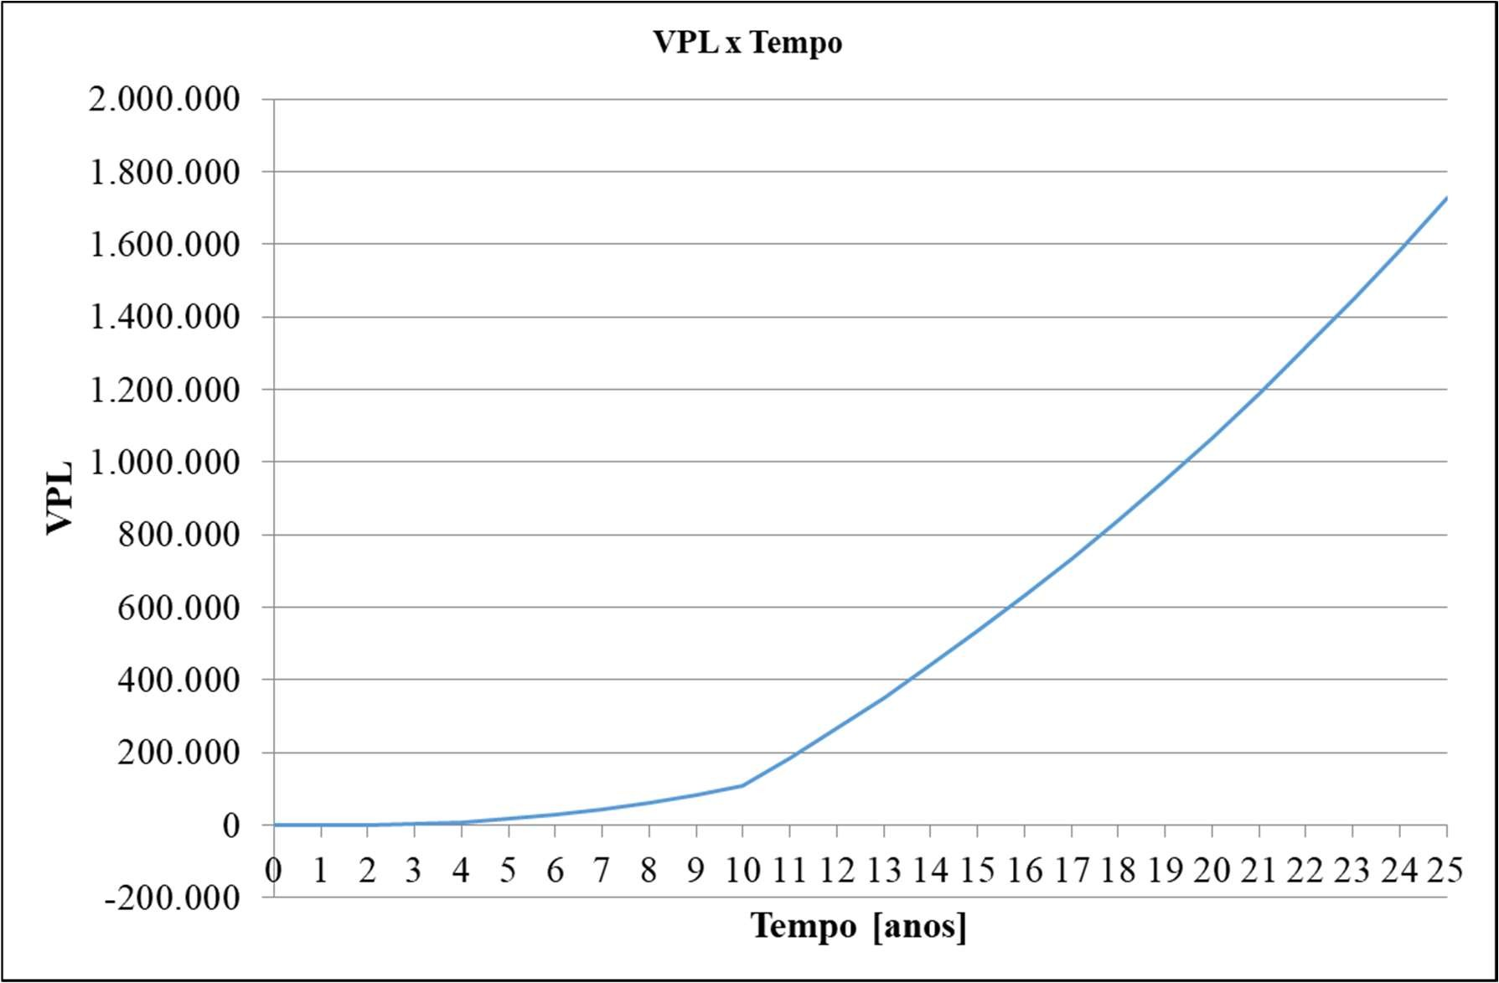
Gráfico 2: VPL Biogás
Fonte: Autores (2020).

  - COMPARATIVO

Levando em consideração o que foi exposto até o momento neste artigo, é sabido que a implantação de um sistema de geração de energia a biogás é mais custosa comparada a um sistema de geração fotovoltaico de mesma potência, a saber, o sistema de geração a biogás possui um valor de implantação de R$ 369.063,00 enquanto que o sistema dotado de painéis solares possui um custo de R$ 312.100,00 ou seja, o primeiro sistema possui um custo de implantação 18,25 % superior ao segundo. No entanto, devido às características próprias de ambos os sistemas, o sistema de geração de energia elétrica baseado na utilização dos dejetos dos suínos produz uma quantidade superior de energia que o sistema solar, ainda, levando em conta que os dois sistemas são instalados com potências iguais a 75 kW. Enquanto o sistema de geração solar atingirá sua plena capacidade em raros momentos ao longo de sua vida útil, o sistema de geração a biogás o faz a todo o momento, dependendo apenas da disponibilidade de combustível para operar. Portanto, espera-se que exista um momento em que o sistema de geração a biogás passará a ser mais vantajoso que o sistema fotovoltaico. Essa situação está apresentada no Gráfico 3. O momento em que ambas as linhas dos gráficos se cruzam é conhecido

como ponto de break even, ou seja, nesse ponto ambos os sistemas empatam e deste ponto em diante o sistema de geração a biogás passa a ser mais vantajoso, mesmo que sua implantação seja mais cara. Nota-se, no Gráfico 3, que o ponto de break even encontra- se por volta do oitavo ano de operação de ambos os sistemas.

Gráfico 3: Gráfico de Break even.
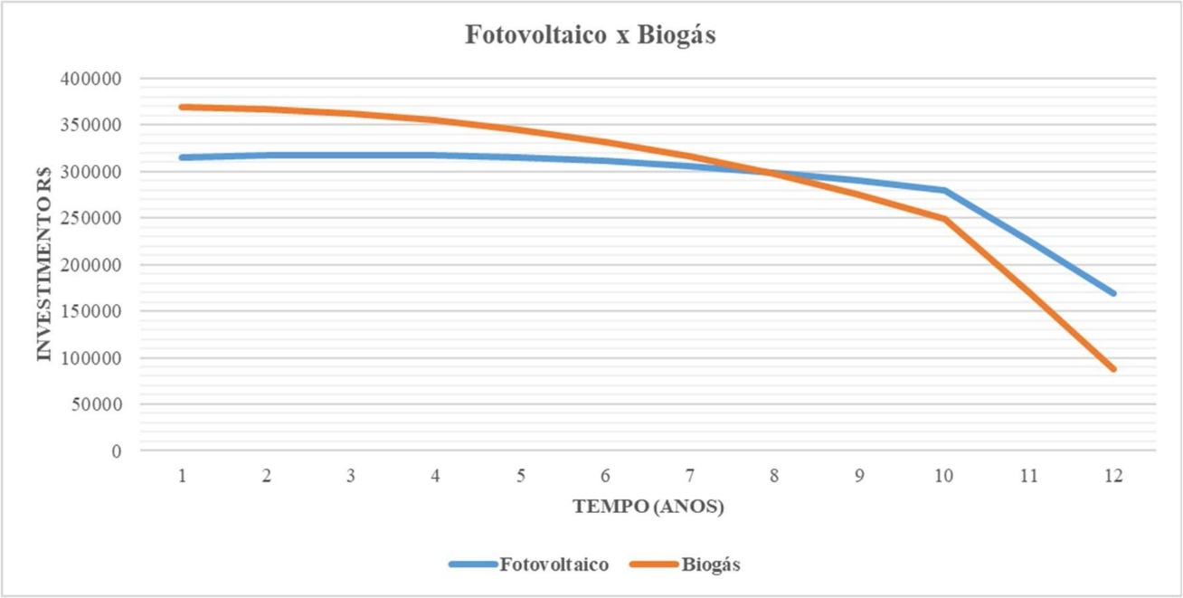
Fonte: Autores (2020).

CONSIDERAÇÕES FINAIS

A energia elétrica consumida pelo produtor rural é subsidiada há muito tempo, favorecendo a sustentabilidade das atividades agropecuárias. Porém tem-se percebido uma tendência no cenário atual do setor elétrico, de reduzir os benefícios e subsídios.
Diante dos consecutivos aumentos das tarifas de energia elétrica e do avanço das tecnologias das fontes alternativas de energia, a geração distribuída em propriedades rurais surge como uma alternativa bastante promissora para que os produtores rurais possam gerenciar e reduzir custos com energia.
Em virtude do que foi apresentado neste estudo, é possível concluir que dentre as fontes de energias renováveis, o biogás e a fotovoltaica são possibilidades atrativas, apresentando viabilidades técnicas e econômicas interessantes.
No estudo aqui realizado, verificou-se que a implantação do sistema fotovoltaico para a propriedade em questão apresenta um tempo de retorno do investimento 5,7 anos, VPL de R$ 1.071.846,00 e TIR 52,8%. Já o projeto de biogás, é possível obter um

payback de 2,1 anos, VPL R$ 1.728.980,00 e TIR de 173,7%, sendo assim conclui-se que ambos projetos podem ser considerados viáveis economicamente.

ANEXOS

ANEXO A - Resultados geração Fotovoltaica em 25 anos.

Ano | 0 | 1 | 2 | 3 | 4 | 5 | 6 | 7 | 8 | 9 | 10 | 11 | 12 | 13 | 14 | 15 | 16 | 17 | 18 | 19 | 20 | 21 | 22 | 23 | 24 | 25
Geração anual [kWh] |  | 108.270 | 107.404 | 106.545 | 105.692 | 104.847 | 104.008 | 103.176 | 102.350 | 101.532 | 100.719 | 99.914 | 99.114 | 98.321 | 97.535 | 96.755 | 95.981 | 95.213 | 94.451 | 93.695 | 92.946 | 92.202 | 91.465 | 90.733 | 90.007 | 89.287
Aumento da tarifa [%] |  |  | 4,0% | 4,0% | 4,0% | 4,0% | 4,0% | 4,0% | 4,0% | 4,0% | 4,0% | 4,0% | 4,0% | 4,0% | 4,0% | 4,0% | 4,0% | 4,0% | 4,0% | 4,0% | 4,0% | 4,0% | 4,0% | 4,0% | 4,0% | 4,0%
Tarifa de energia [R$ / kWh] |  | 0,39 | 0,41 | 0,42 | 0,44 | 0,46 | 0,47 | 0,49 | 0,51 | 0,53 | 0,56 | 0,58 | 0,60 | 0,62 | 0,65 | 0,68 | 0,70 | 0,73 | 0,76 | 0,79 | 0,82 | 0,85 | 0,89 | 0,92 | 0,96 | 1,00
Receita [R$] |  | 42.225 | 43.563 | 44.943 | 46.367 | 47.836 | 49.351 | 50.915 | 52.528 | 54.192 | 55.909 | 57.680 | 59.507 | 61.392 | 63.337 | 65.344 | 67.414 | 69.549 | 71.753 | 74.026 | 76.371 | 78.790 | 81.286 | 83.862 | 86.518 | 89.259
Custo O & M [R$] |  | -3.121 | -3.121 | -3.121 | -3.121 | -3.121 | -3.121 | -3.121 | -3.121 | -3.121 | -3.121 | -3.121 | -3.121 | -3.121 | -3.121 | -3.121 | -3.121 | -3.121 | -3.121 | -3.121 | -3.121 | -3.121 | -3.121 | -3.121 | -3.121 | -3.121
Parcela Financimaneto [R$] |  | -42.404 | -42.404 | -42.404 | -42.404 | -42.404 | -42.404 | -42.404 | -42.404 | -42.404 | -42.404
Fluxo de caixa operação [R$] |  | -3.300 | -1.962 | -582 | 841 | 2.310 | 3.826 | 5.389 | 7.002 | 8.666 | 10.383 | 54.559 | 56.386 | 58.271 | 60.216 | 62.223 | 64.293 | 66.428 | 68.632 | 70.905 | 73.250 | 75.669 | 78.165 | 80.741 | 83.397 | 86.138
Investimento [R$] | 0
Fluxo de caixa anual [R$] | 0 | -3.300 | -1.962 | -582 | 841 | 2.310 | 3.826 | 5.389 | 7.002 | 8.666 | 10.383 | 54.559 | 56.386 | 58.271 | 60.216 | 62.223 | 64.293 | 66.428 | 68.632 | 70.905 | 73.250 | 75.669 | 78.165 | 80.741 | 83.397 | 86.138
Fluxo de caixa acumulado [R$] | 0 | -3.300 | -5.262 | -5.845 | -5.003 | -2.693 | 1.133 | 6.522 | 13.524 | 22.191 | 32.574 | 87.133 | 143.518 | 201.790 | 262.006 | 324.228 | 388.521 | 454.949 | 523.581 | 594.486 | 667.736 | 743.405 | 821.570 | 902.311 | 985.708 | 1.071.846
Fonte: Autores (2020).

ANEXO B - Resultados geração a Biogás em 25 anos.

Ano | 0 | 1 | 2 | 3 | 4 | 5 | 6 | 7 | 8 | 9 | 10 | 11 | 12 | 13 | 14 | 15 | 16 | 17 | 18 | 19 | 20 | 21 | 22 | 23 | 24 | 25
Geração anual [kWh] |  | 156.000 | 156.000 | 156.000 | 156.000 | 156.000 | 156.000 | 156.000 | 156.000 | 156.000 | 156.000 | 156.000 | 156.000 | 156.000 | 156.000 | 156.000 | 156.000 | 156.000 | 156.000 | 156.000 | 156.000 | 156.000 | 156.000 | 156.000 | 156.000 | 156.000
Aumento da tarifa [%] |  |  | 4,0% | 4,0% | 4,0% | 4,0% | 4,0% | 4,0% | 4,0% | 4,0% | 4,0% | 4,0% | 4,0% | 4,0% | 4,0% | 4,0% | 4,0% | 4,0% | 4,0% | 4,0% | 4,0% | 4,0% | 4,0% | 4,0% | 4,0% | 4,0%
Tarifa de energia [R$ / kWh] |  | 0,39 | 0,41 | 0,42 | 0,44 | 0,46 | 0,47 | 0,49 | 0,51 | 0,53 | 0,56 | 0,58 | 0,60 | 0,62 | 0,65 | 0,68 | 0,70 | 0,73 | 0,76 | 0,79 | 0,82 | 0,85 | 0,89 | 0,92 | 0,96 | 1,00
Receita [R$] |  | 60.840 | 63.274 | 65.805 | 68.437 | 71.174 | 74.021 | 76.982 | 80.061 | 83.264 | 86.594 | 90.058 | 93.660 | 97.407 | 101.303 | 105.355 | 109.569 | 113.952 | 118.510 | 123.251 | 128.181 | 133.308 | 138.640 | 144.186 | 149.953 | 155.951
Custo O & M [R$] |  | -12.133 | -12.133 | -12.133 | -12.133 | -12.133 | -12.133 | -12.133 | -12.133 | -12.133 | -12.133 | -12.133 | -12.133 | -12.133 | -12.133 | -12.133 | -12.133 | -12.133 | -12.133 | -12.133 | -12.133 | -12.133 | -12.133 | -12.133 | -12.133 | -12.133
Parcela Financimaneto [R$] |  | -50.144 | -50.144 | -50.144 | -50.144 | -50.144 | -50.144 | -50.144 | -50.144 | -50.144 | -50.144
Fluxo de caixa operação [R$] |  | -1.437 | 997 | 3.528 | 6.160 | 8.898 | 11.745 | 14.705 | 17.785 | 20.987 | 24.318 | 77.925 | 81.528 | 85.274 | 89.170 | 93.222 | 97.437 | 101.819 | 106.378 | 111.118 | 116.048 | 121.175 | 126.507 | 132.053 | 137.821 | 143.819
Investimento [R$] | 0
Fluxo de caixa anual [R$] | 0 | -1.437 | 997 | 3.528 | 6.160 | 8.898 | 11.745 | 14.705 | 17.785 | 20.987 | 24.318 | 77.925 | 81.528 | 85.274 | 89.170 | 93.222 | 97.437 | 101.819 | 106.378 | 111.118 | 116.048 | 121.175 | 126.507 | 132.053 | 137.821 | 143.819
Fluxo de caixa acumulado [R$] | 0 | -1.437 | -440 | 3.088 | 9.248 | 18.146 | 29.891 | 44.596 | 62.381 | 83.368 | 107.686 | 185.611 | 267.138 | 352.412 | 441.583 | 534.805 | 632.242 | 734.061 | 840.439 | 951.557 | 1.067.605 | 1.188.780 | 1.315.287 | 1.447.340 | 1.585.161 | 1.728.980
Fonte: Autores (2020).

REFERÊNCIAS

ALVES, J. F. Matriz Energética Brasileira: da Crise à Grande Esperança. Rio de Janeiro: Mauad, 2003.

ASSAF NETO, A. SILVA, C.A.T. Administração do capital de giro. 3.ed. São Paulo: Atlas, 2002.

BIOGAS. Disponível em: https://www.agencia.cnptia.embrapa.br/gestor/agroenergia/arvore/CONT000fbl23vn102 wx5eo0sawqe3qf9d0sy.html . Acesso em: 26 de out. 2020.

CHENG, A, MENDES, M.A. A importância e a Responsabilidade da Gestão Financeira na Empresa. XVII Conferência Interamericana de Contabilidade. Paraguai, 1989.

CHIAVENATO, Idalberto. Introdução à teoria geral da administração. Ed.Compacta. São Paulo: Makron Books, 1999.

CHIAVENATO, Idalberto. Introdução à teoria geral da Administração. 7 Ed. Rio de Janeiro: Editora Campus, 2000.

CREPALDI, Silvio Aparecido. Contabilidade Gerencial: teoria e pratica 3. Ed., São Paulo: Atlas, 2004.

GLOBAL solar atlas. Disponível em: < https://globalsolaratlas.info/map?c=-24.650019,- 53.313612,11&s=-24.650019,-53.313612&m=site >. Acesso em: 29 de out. 2020.

GUSMÃO, M.M.F.C.C. Produção de biogás em diferentes sistemas de criação de suínos em Santa Catarina. 2008. 170 f. Dissertação (Mestrado em Engenharia Ambiental) - Universidade Federal de Santa Catarina, Florianópolis, 2008.

GUZZO, R. C. Projeto Básico de um Sistema Fotovoltaico para Geração de Energia Elétrica. Vitória – ES, 2008.

IBGE Instituto Brasileiro de Geografia e Estatística. Disponível em: < https://cidades.ibge.gov.br/brasil/pr/cafelandia/panorama>. Acesso em: 03 de maio. 2020.

INSTITUTO NACIONAL DE EFICIÊNCIA ENERGÉTICA. Pesquisa geral no site. Disponível em: <http://www.inee.org.br/forum_ger_distrib.asp>. Acesso em: 12 de jun. 2008.

IPCC - INTERGOVERMMETAL PANEL ON CLIMATE CHANGE. emissions from
livestock and manure manafement. IPCC Guidelines for National Greenhouse Gas Inventories, v. 4, c. 10. 2006.

KALOGIROU, S. A. Engenharia de Energia Solar: Processos e Sistemas. 2. Ed. Rio de Janeiro: Elsevier, 2016

LA FARGE, B. de. Le biogaz: procédés de fermentation méthanique. Paris: Masson, 1995. 237 p.

MARCONI, M. D. A.; LAKATOS, E. M. Técnicas de pesquisa: planejamento e execução de pesquisas, amostragens e técnicas de pesquisas, elaboração, análise e interpretação de dados. 3.ed. São Paulo: Atlas, 1996.

MATTAR, F. N. Pesquisa de marketing: edição compacta. São Paulo: Atlas, 1996.

MCT. MINISTÉRIO DA CIÊNCIA E TECNOLOGIA. Status atual das atividades de projeto do mecanismo de desenvolvimento limpo (MDL) no Brasil e no mundo. Disponível em: < www.mct.gov.br/upd_blob/0206/206713.pdf.>. Acesso em: 02 de maio. 2020.

MEGLIORINI, Evandir. Custos. São Paulo: Makron Books, 2002.

NASCIMENTO, Jonilton Mendes do. Custos Planejamentos, Controle e Gestão na Economia Globalizada. 2 ed. São Paulo: Atlas, 2001.

NORMAS técnicas copel ntc 901100. Disponível em: https://www.copel.com/hpcopel/normas/ntcarquivos.nsf/4F0C269A3EBCF33B03257F8 00070D966/$FILE/NTC%20901100%20Fornecimento%20em%20Tens%C3%A3o%20 Secund%C3%A1ria.pdf . Acesso em: 29 de out. 2020.

OLIVEIRA, P.A.V. Manual de manejo e utilização dos dejetos de suínos. EMBRAPA- CNPSA. Documentos, 27, 1993. 188 p.

OLIVEIRA, P.A.V. de; HIGARASHI, M.M. Geração e utilização de biogás em unidades de produção de suínos. Concórdia: Embrapa Suínos e Aves, 2006. (Documentos, 115).

PÍTSICA, M. Energias Renováveis: o Papel do IRENA. 1. Ed. Curitiba: Appris, 2015. RIBEIRO, Osni Moura. Contabilidade de custo fácil. São Paulo: Saraiva 2014.
VILLALVA, Marcelo Gradella. Energia solar fotovoltaica: conceitos e aplicações. 2. ed., rev. e atual. São Paulo, SP: Érica, 2015.

